COMMUNIQUÉ

SERVICE DE COLLECTE DES MATIÈRES ORGANIQUES

Grenville-sur-la-Rouge, le 8 février 2024. La Municipalité de Grenville sur la Rouge désire informer ses citoyens qu’à la suite de la réception des bacs bruns, la collecte de compost débutera à compter du 29 février 2024.

Afin d’assurer une collecte efficace et sécuritaire, ces bacs doivent répondre aux caractéristiques suivantes :

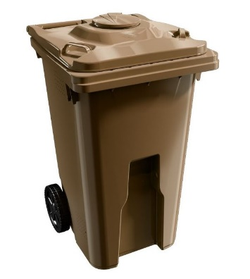
- Seulement les bacs bruns conformes qui vous ont été distribués seront ramassés.

- Les bacs doivent contenir seulement les matières acceptées.

- Être facile d’accès en positionnant le bac en bordure de votre entrée.

Vous trouverez un guide relatif au compostage dans votre calendrier municipal 2024, sur le site internet www.gslr.ca ou pour toutes autres informations visitez le site www.3-2-1-0.com

-30-

Source : Myrian Nadon
Directrice générale et Greffière-trésorière
mnadon@gslr.ca

RELEASE

ORGANIC MATERIAL COLLECTION SERVICE

Grenville-sur-la-Rouge, February 8, 2024. The Municipality of Grenville-sur-la-Rouge wishes to inform its citizens that following the delivery of the brown bins, compost collection will begin on February 29, 2024.

To ensure efficient and safe collection, these bins must meet the following characteristics:

- Only the compliant brown bins that were
distributed to you will be collected.

- Bins must contain only accepted materials.

- Be easy to access by positioning the bin
at the edge of your entrance.

You will find a guide to composting in your 2024 municipal calendar, on the website www.gslr.ca or for any further questions please visit the website www.3-2-1-0.com.

-30-

Source : Myrian Nadon
Directrice générale et Greffière-trésorière
mnadon@gslr.ca

